MATÉRIEL D’OCCASION

NOS OPPORTUNITÉS À SAISIR

1er Octobre 2026

Matériel révisé, immédiatement ou rapidement disponible, garantie d'un an sur la partie mécanique et de 3 mois sur l'électronique, l'électrique et le pneumatique

PREMIA WS. Année 2022  Remplisseuse pour poches individuelles et attachées les unes aux autres  Machine ayant servi au remplissage d’eau en BIB, dans un excellent état, avec une configuration très haut de gamme :  - Compteur électromagnétique  - Hotte à flux laminaire  - Pince Type 2 pour VITOP goulot haut et court  - Tuyaux sertis  - Vannes 3 voies pour un nettoyage parfait du circuit vide d’air et injection azote  - Capteur analogique pour passer d’un robinet monté sur goulot long à une goulot court  - Support tête de remplissage en inox  - Coffret électrique et pneumatique en inox  - Machine vendue sans pompe (possibilité de fournir la pompe en supplément)  - Opportunité exceptionnelle : Nous consulter | 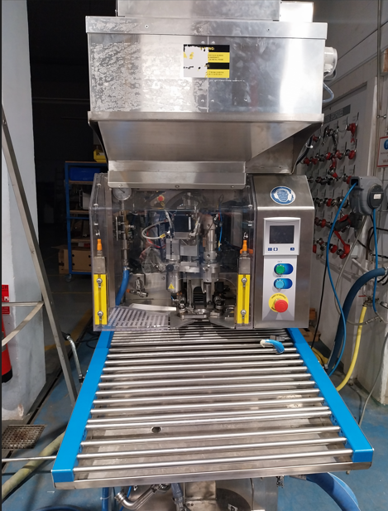
PREMIA WS Année 2025  Remplisseuse pour poches individuelles et attachées les unes aux autres :  - Plan à rouleaux  - Pompe ALT40  - Pince Type 1 pour VITOP goulot haut  - Tuyaux sertis  - Machine avec vide d’air, et injection gaz neutre | 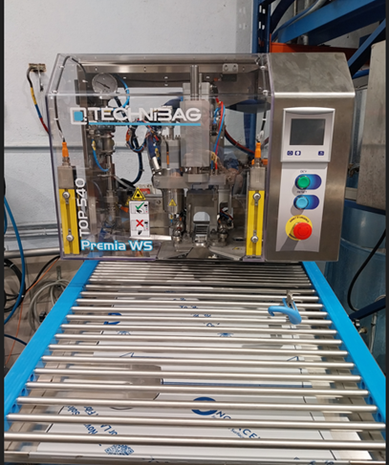
PREMIA. Année 2008  Remplisseuse pour poches individuelles  - Plan à rouleaux  - Pompe ALT40  - Pince Type 1 pour VITOP goulot haut | 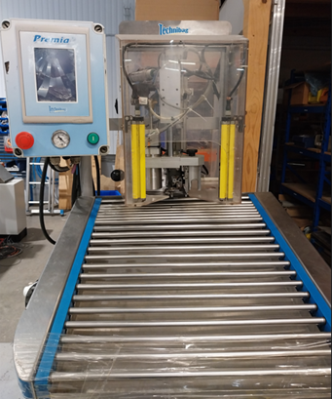
COLLEUSE C BOX. Année 2022  Performance, précision et productivité  Machine récente équipée pour une gestion optimisée du collage :  - Gestion indépendante des traits de colle haut et bas  - Générateur PROBLUE NORDSON | 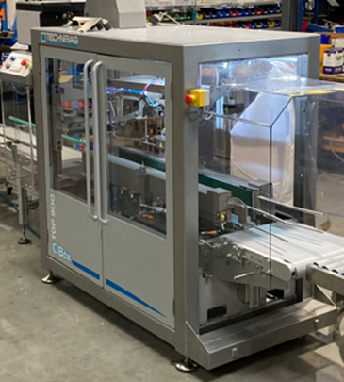
B BOOSTER 720 & C BOOSTER de 2009  Remplisseuse automatique avec ou sans encaisseuse automatique  Un ensemble remis à neuf :  - Armoire électrique neuve  - Pneumatique neuf  - Circuit vide neuf  - Circuit vin neuf | 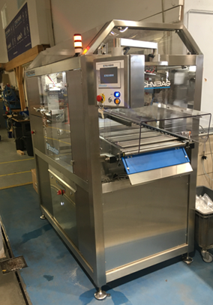
PALET’EASIER. Année 2022
Solution intelligente d’aide à la palettisation
Optimisez votre cadence et réduisez la pénibilité opérateur :

- Convoyeur d’accumulation des BIB en attente de chargement
- Gain de temps et amélioration de l’ergonomie

CONVOYEUR MOTORISÉ À BANDE – 2,92 m

Jet d’encre ELINK JET
Marquage de numéros de lots

- Solution simple et efficace pour le marquage industriel
- Idéale pour la traçabilité de production

POMPE À ROTOR HÉLICOÏDAL KIBER KSF-40 – Modèle 17
Pompe neuve

- Montée sur chariot
- Variateur de fréquence intégré

